教 案
上课日期 |  |  |  | 课时数 |  | 2
第 3 章  第 3 讲 | 授课名称 |  | 任务3：用户登录 | 课 型 |  | 理论
教学目标 | 1.能正确地操作ADO.NET对象（Connection、Command、DataReader、DataSet、DataAdapter）完成数据的检索、过滤等。  2.能正确的使用已有的数据操作类完成数据的检索、过滤等。
教学重难点 | 重点：数据的检索、过滤等  难点：数据的检索、过滤等
课程思政点 | 培养学生严谨的工作态度，良好的工作作风
教法与学法 | 教法：1、引导、点拨法（展开联想，拓展思路）2、讨论法（积极参与，总结规律）3、提问法（逐步引导，逐渐深入）4、扩展、训练法（课堂热身，落实目标）  学法引导：“讲、学、练”相结合
参考资料 | 《ASP.NET 2.0课程设计案例精编》杨健主编、清华大学出版社。
教学过程
教学内容 |  |  |  |  | 师生互动
（一）、创设情境、激趣导入（导入新课）  下发任务：  任务描述：  用户输入用户名和密码，如果都正确就转到manager.aspx,即显示图4-9的效果，否则提示用户名或密码错误。 |  |  |  |  | 点名，宣布课堂纪律，新课导入，触发学生学习兴趣。
教学过程
教学内容 |  |  |  |  | 师生互动
（二）、自主、合作、探究（讲授新课）  一、页面流  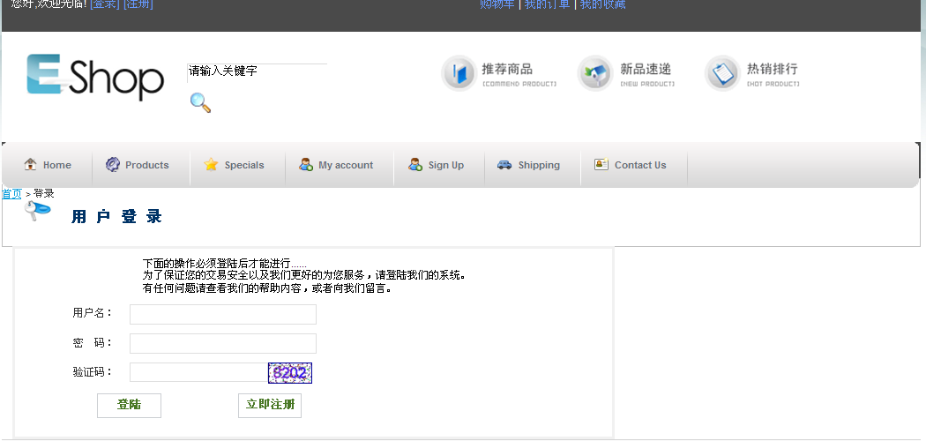  二、任务解读  接收用户名密码文本框中的值  输出登录成功的信息  与数据表member中的记录比较  否  提示用户名或密码错误  三、技术要点  查询数据表中的记录与前面的三种操作有所区别，主要是查询结果要输出在页面中，考虑到以后分页等情况，在本教材中我们主要利用DataSet和DataAdapter进行查询。  1、DataSet类则是ADO.NET中最核心的成员之一，也是各种开发基于.Net平台程序语言开发数据库应用程序最常接触的类。DataSet在ADO.NET实现从数据库抽取数据中起到关键作用，在从数据库完成数据操作后，DataSet就是数据的存放地，它是各种数据源中的数据在计算机内存中映射成的缓存，可以看成 |  |  |  |  | 老师讲解  学生分组讨论  学生提问
教学过程
教学内容 |  |  |  |  | 师生互动
是一个数据容器，同时它在客户端实现读取、更新数据库等过程中起到了中间桥梁的作用。  各种.Net平台开发语言开发数据库应用程序，一般并不直接对数据库操作（直接在程序中调用存储过程等除外），而是先完成数据连接和通过数据适配器填充DataSet对象，然后客户端再通过读取DataSet来获得需要的数据，  DataSet对象是数据的缓存，好像一个远程数据库在缓存中的副本，具有与数据库完全类似的结构，但实现上它与数据源并不相连，它的作用是实现独立于任何数据源的数据访问，具有与平台无关性，它通过DataAdapter对象从数据源得到数据。DataSet中可以包含任意数量的DataTable（数据表），通过DataAdapter的Fill方法，将表内容填充到DataSet对象中，而且可以填充多个表，利用别名来区分多个表。  DataSet：暂存DataAdapter获取的数据  DataAdapter：负责从数据库中获取数据  数据库、XML等  从DataSet中获取数据，用于数据显示等二效次  ２、DataAdapter  DataAdapter(数据适配器)的作用就是在DataSet和数据源之间架起了一座“桥梁”，DataAdapter将数据库中数据加载到DataSet中，同时它又连接回数据库，根据DataSet所执行的操作来更新数据库中的数据。 |  |  |  |  | 学生分组讨论  学生回答问题
教学过程
教学内容 |  |  |  |  | 师生互动
DataAdapter的主要工作流程是：在Connection对象与数据源建立连接后，DataAdapter对象通过Command对象操作SQL指令  存取数据，存取的数据通过Connection对象返回给DataAdapter对象，DataAdapter对象将数据放入其所产生的DataTable对象，将DataAdapter对象中的DataTable对象加入到DataSet对象中的DataTable对象中。  3、DataReader提供一个单向向前移动且只读的记录集合，可以十分迅速的读取由Command对象执行的命令所产生的数据，它并没有遍历数据或者将数据重新写回给数据源的负担。  （三）课堂热身（课堂总结及课堂练习）  1.完成用户登录案例实现  （四）拓展延伸  布置作业：  1、完成课后习题（结合课堂讲解）。  （五）板书设计  1. 任务解读。  2.DataSet  3. DataAdapter  4. DataReader  5、案例实现 |  |  |  |  | 学生认真练习  学生记录作业
课后反思 |  | 这堂课采用了自主学习的方式，课堂效果符合我的预想。我结合学生的生活经验，创设情境，效果很好。

